4.6 Flächeninhalt eines Parallelogramms
Flächeninhalte von Vierecken
1 Du kannst den Flächeninhalt von Rechtecken und von Dreiecken berechnen, aber (wahrscheinlich) noch nicht den von Parallelogrammen. Finde mithilfe der GeoGebra-Datei „4_6a_FlaecheParallelogramm.ggb“ heraus, welchen Flächeninhalt das Parallelogramm rechts hat. |  | 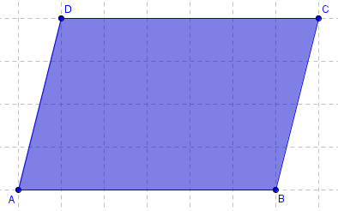

Überlege dir zunächst, wie du dabei vorgehen könntest und öffne dann die Datei „4_6a_FlaecheParallelogramm.ggb“. Wähle eine der vorgeschlagenen Strategien und ermittle den Flächeninhalt des Parallelogramms.

 | Der Flächeninhalt des Parallelogramms beträgt | 24 Flächeneinheiten

2 Zum Rechnen benötigt man eine einfache Formel für die Berechnung von Flächeninhalten. Entwickle aus der von dir gewählten Strategie eine allgemeine Formel für die Berechnung des Flächeninhalts von Parallelogrammen.

A = Grundseite·Höhe = g·h; Lösungsweg individuell, z.B. Abschneiden
einer Ecke: A(Rechteck) = A(Parallelogramm) = g·h
Zerlegen in Dreiecke: A(Dreieck) = (g·h):2, A(Parallelogramm) = 2·A(Dreieck)

3 Betrachte nun das rechts abgebildete Trapez.  Überlege auch hier wieder, wie du den Flächeninhalt berechnen könntest und öffne dann die Datei „4_6b_FlaecheTrapez.ggb“.  Bestimme den Flächeninhalt des Trapezes und entwickle eine allgemeine Formel. |  | 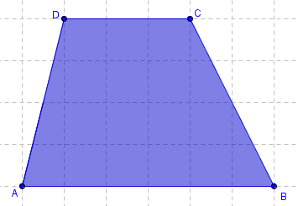

Der Flächeninhalt beträgt 18 Flächeneinheiten. A = (Summe der beiden
parallelen Seiten·Höhe):2=(a+c)·h:2; Lösungsweg individuell, z.B.
Ergänzen zum Parallelogramm: A(Trapez) = ·A(Parallelogramm)= ·((a+c)·h)
Umklappen der unteren Ecken: A(Rechteck) = A(Trapez) = h·(a+c)

